Московский Авиационный Институт

(Национальный исследовательский университет)

**Факультет информационных технологий и прикладной математики**

**Кафедра №806 Вычислительная математика и программирование**

# Курсовой проект

**по курсам  
«Фундаментальная информатика», «Архитектура компьютера и информационных систем»  
I семестр**

**Задание 4**

**Процедуры и функции в качестве параметров**

Студент: Рамалданов Р. Р.

Группа: М8О-108Б-22

Номер по списку: 17

Руководитель: Сахарин Н. А.

Оценка: <…>

Дата: <…>

Подпись преподавателя:

**СОДЕРЖАНИЕ**

1. Задание.…….……………………………………………………………….3
2. Вариант……………………………………………………………………...3
3. Общий метод решения……………………………………………………..3
4. Проверка условий сходимости.…………………………………………....4
5. Код программы……...……………………………………………………...6
6. Результат работы.…………………...……………………………………..8
7. Заключение………………………………………………………………...8

## Задание

Составить программу на языке Си с процедурами решения трансцендентных алгебраических уравнений различными способами (итераций, Ньютона и половинного деления - дихотомии). Нелинейные уравнения оформить как параметры-функции, разрешив относительно неизвестной величины в случае необходимости. Применить каждую процедуру к решению двух уравнений, заданных двумя строками таблицы, начиная с варианта с заданным номером. Если метод неприменим, дать математическое обоснование и графическую иллюстрацию.

## Вариант

|  |  |  |  |  |
| --- | --- | --- | --- | --- |
| № | Уравнение | Отрезок, содержащий корень | Базовый метод | Приближенное значение корня |
| 17 | $0,25x^{3}+x-1,2502$ = 0 | [0, 2] | Ньютон | 1.0001 |
| 18 | $$x+\sqrt{x}+\sqrt[3]{x}-2,5=0$$ | [0.4, 1] | дихотомии | 0,7376 |

## Общий метод решения

Вычисление приближенного значений функций при помощи метода дихотомии, метода итераций и метода Ньютона.

Рассматривается уравнение вида *F(x)= 0*. Предполагается, что функция *F(x)* достаточно гладкая, монотонная на этом отрезке и существует единственный корень уравнения *x* ∈ [a, b]*. на отрезке *[a, b]* ищется приближенное решение x с точностью *𝜀*, т.е. такое, что *|x - x*| < 𝜀*.

Описание методов:

1. Метод дихотомии заключается в делении отрезка пополам и выборе из двух половин той, которая содержит корень уравнения, деление происходит до тех пор, пока длина очередного отрезка больше эпсилон.

2. Метод итераций. Основная идея метода заключается в замене исходного уравнения F(x) = 0 уравнением вида f(x) = x. Достаточное условие сходимости метода: |f `(x)| < 1, для всех x из [a, b].

Начальное приближение корня: x0 = (a + b) / 2

Итерационный процесс: xk + 1 = f(xk)

Условие окончания: |xk – xk - 1| < eps

3. Метод Ньютона. Является частным случаем метода итераций. Условие сходимости метода: |F(x) * F``(x)| < (F`(x))2 на отрезке [a, b].

Итерационный процесс: xk + 1 = xk – F(xk) / F`(xk)

Были написаны функция для вычисления машинного эпсилон, функции вычисляющие значения функций, значения производных функций и функции, генерирующий очередной член последовательности для метода итераций. На основе этих функций были написаны функции, реализующие метод дихотомии, метод Ньютона и метод итераций. Далее с их помощью были найдены значения корней уравнений.

## Проверка условий сходимости

Посмотрим, применимы ли метод Ньютона и метод итераций к нашим уравнениям.

Вариант 17. Рассмотрим уравнение $0,25x^{3}+x-1,2502$ = 0. Пусть $F\left(x\right)=0,25x^{3}+x-1,2502$, тогда $F^{'}\left(x\right)=0,75x^{3}+1$, $F^{''}\left(x\right)=1,5x^{2}$.

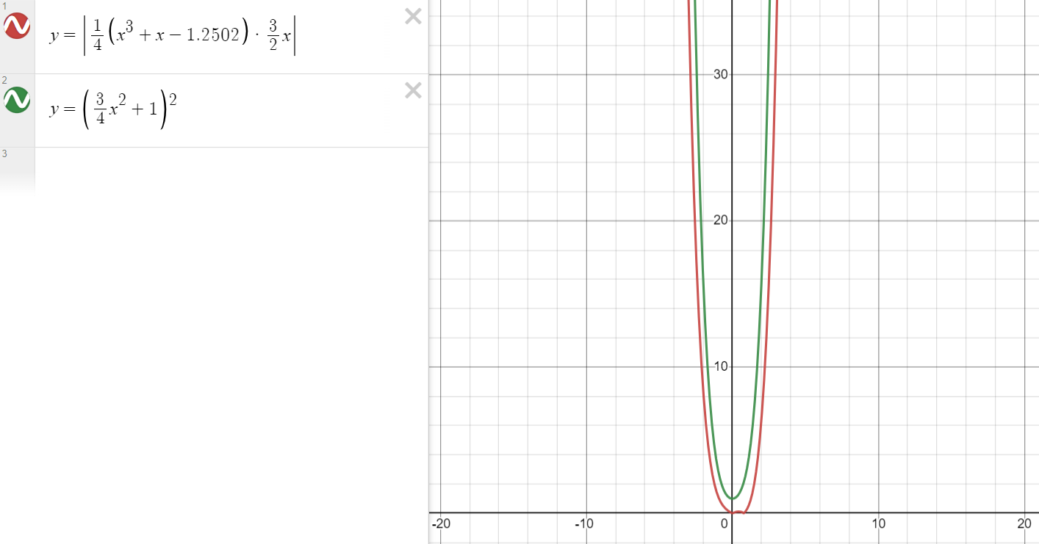

Как мы видим $\left|F\left(x\right)F^{''}\left(x\right)\right|<{(F^{'}\left(x\right))}^{2}$ на отрезке [0, 2]. Значит метод Ньютона применим.

Для метода итераций нам нужно подобрать такую λ, чтобы $\left|f^{'}\left(x\right)\right|<1$ на всем отрезке [0, 2], где $f\left(x\right)=x+λF(x)$. Возьмем λ = $-\frac{1}{3}$, тогда $f\left(x\right)=x-\frac{1}{12}x^{3}-\frac{1}{3}x+\frac{1}{3}*1,2502$, $f^{'}\left(x\right)=\frac{2}{3}-\frac{1}{4}x^{2}$. Как видно по графику, условие сходимости для данной λ выполняется:

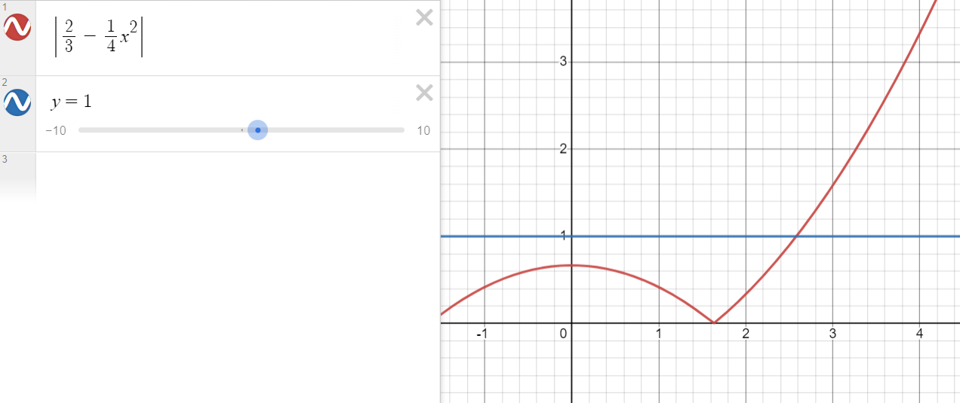

Вариант 18. Рассмотрим уравнение $x+\sqrt{x}+\sqrt[3]{x}-2,5=0$.

$F\left(x\right)=x+\sqrt{x}+\sqrt[3]{x}-2,5$. $F^{'}\left(x\right)=1+\frac{1}{2}x^{-\frac{1}{2}}+\frac{1}{3}x^{-\frac{3}{2}}$, $F^{''}\left(x\right)=-\frac{1}{4}x^{-\frac{3}{2}}-\frac{2}{9}x^{-\frac{5}{3}}$

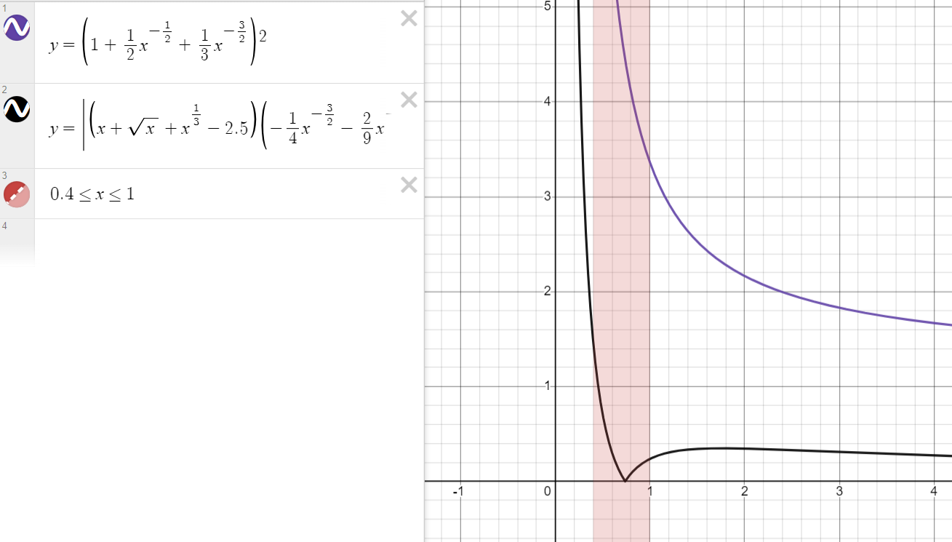

Как видно из графика, условие сходимости для метода Ньютона соблюдается.

Для метода итераций нам нужно подобрать такую λ, чтобы $\left|f^{'}\left(x\right)\right|<1$ на всем отрезке [0.4, 1], где $f\left(x\right)=x+λF(x)$. Пусть λ = $-\frac{1}{2}$.

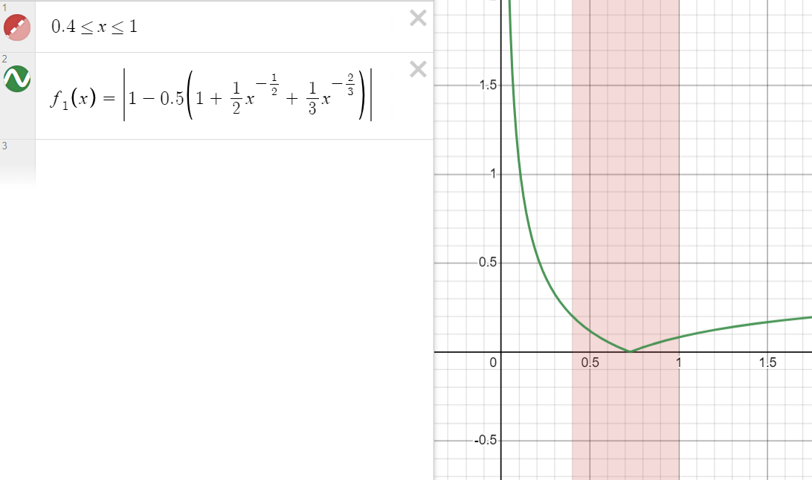

По графику видно, что метод сходится при выбранной λ.

**Код программы:**

#include <stdio.h>

#include <math.h>

double mach_eps() {

    double eps = 1;

    while (eps / 2 + 1 > 1.0) {

        eps /= 2;

    }

    return eps;

}

double func_17(double x) {

    return 0.25 * x * x * x + x - 1.2502;

}

double func_17_deriv(double x) {

    return 0.75 * x * x + 1;

}

double func_18(double x) {

    return x + pow(x, 0.5) + pow(x, 1.0 / 3.0) - 2.5;

}

double func_18_deriv(double x) {

    return 1 + 0.5 * pow(x, -0.5) + (1.0 / 3.0) * pow(x, -(2.0 / 3.0));

}

double func_17_iter(double x) {

    return x - (1.0 / 3.0) * func_17(x);

}

double func_18_iter(double x) {

    return x - 0.5 * func_18(x);

}

double newton(double (*f)(double), double (*df)(double), double a, double b, double eps) {

    double prev = a;

    double cur = (a + b) / 2;

    while (fabs(cur - prev) > eps) {

        prev = cur;

        cur -= (*f)(cur) / (*df)(cur);

    }

    return cur;

}

double dichotomy(double (*f)(double), double a, double b, double eps) {

    double mid = a;

    while (fabs(b - a) > eps) {

        mid = (a + b) / 2;

        if ((*f)(mid) * (*f)(a) < 0) b = mid;

        else a = mid;

    }

    return mid;

}

double iteration(double (*f)(double), double a, double b, double eps) {

    double prev = a;

    double cur = (a + b) / 2;

    while (fabs(cur - prev) > eps) {

        prev = cur;

        cur = (*f)(prev);

    }

    return cur;

}

int main() {

    double eps = mach_eps();

    double a = 0, b = 2;

    printf("var 17:\n dichotomy: %.9f\n newton: %.9f\n iterations: %.9f\n", dichotomy(&func_17, a, b, eps), newton(&func_17, &func_17_deriv, a, b, eps), iteration(&func_17_iter, a, b, eps));

    printf("var 18:\n dichotomy: %.9f\n newton: %.9f\n iterations: %.9f\n", dichotomy(&func_18, a, b, eps), newton(&func_18, &func_18_deriv, a, b, eps), iteration(&func_18_iter, a, b, eps));

}

## Результат работы

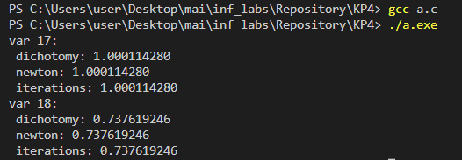

## Заключение

В процессе выполнения задания были изучены базовые алгоритмы численных методов и реализован на практике один из них. Получены навыки более продвинутой работы с указателями и указателями на функции. Освоены способы передачи указателя на функцию в качестве аргумента.